Хаотический стиль семейного воспитания

- Хаотический стиль семейного воспитания, характеризующийся отсутствием единого последовательного подхода к воспитанию ребенка.

- Возникает на почве разногласий родителей в выборе средств и методов воспитания.

- Конфликты в семье становятся все более частыми, родители постоянно выясняют отношения между собой и нередко в присутствии ребенка, что приводит к возникновению невротических реакций у ребенка.

- У ребёнка формируется тревожность, неуверенность в себе, импульсивность, в некоторых случаях он становится агрессивной, неуправляемой личностью.
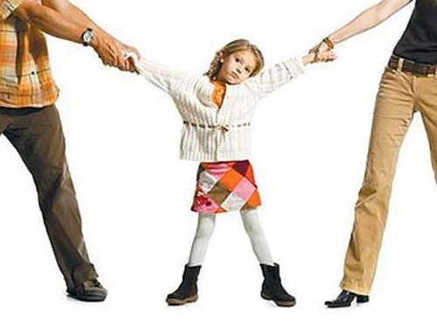
МБОУ-СОШ с. Новоникольск

Стили семейного воспитания

(информация для родителей)

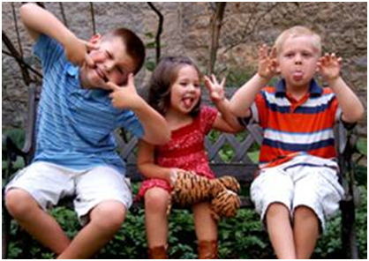

Подготовила:педагог-психолог
Шкуренко И.В.

Демократический стиль
семейного воспитания

-При демократическом стиле воспитания родители поощряют любую инициативу ребенка, самостоятельность, помогают им, учитывают их нужды и потребности.

-Выражают ребенку свою любовь, доброжелательность, играют с ним на интересные ему темы.

- Родители позволяют детям принимать участие в обсуждении семейных проблем и учитывают их мнение при принятии решений.

- А так же в свою очередь требуют осмысленного поведения от детей, проявляют твердость и последовательность в соблюдении дисциплины.

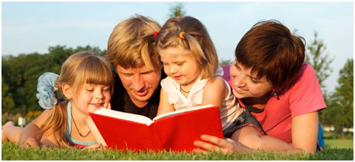

Авторитарный стиль семейного воспитания

- При авторитарном стиле
воспитания родители подавляют инициативу ребенка, жестко руководят и контролируют его действия и поступки.

- Воспитывая, используют физические наказания за малейшие проступки, принуждения, окрики, запреты.

- Дети лишены родительской любви, ласки, заботы, сочувствия.

- Таких родителей заботит лишь то, чтобы ребенок вырос послушным и исполнительным. Но дети вырастают либо неуверенными в себе, робкими, невротизированными, неспособными постоять за себя либо, наоборот, агрессивными, авторитарными, конфликтными.

-Такие дети с трудом адаптируются в социуме, окружающем мире.
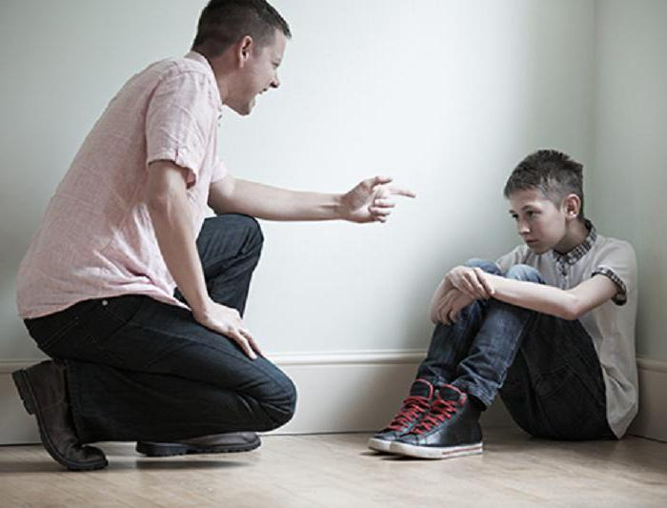

Либерально - попустительский стиль семейного воспитания (гипоопека)

- При либерально – попустительском
в стиле общение с ребенком строится на принципе вседозволенности.

-Для самоутверждения ребенок использует капризы, требования «Дай!», «Мне!», «Хочу!», демонстративно обижается.

-Ребенок не понимает слово «Надо!», указания и требования взрослых не выполняет.

- Для родителей с либерально-попустительским стилем общения характерна неспособность или нежелание руководить, направлять ребенка.

- Вследствие чего ребенок вырастает эгоистичным, конфликтным, постоянно недовольным окружающим.

Гиперопекающий стиль семейного воспитания

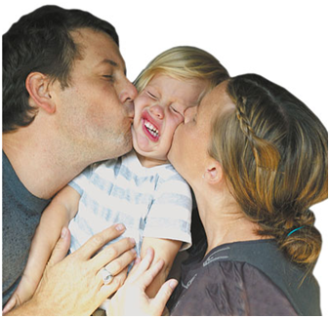

-При гиперопекающем стиле воспитания родители лишают ребенка самостоятельности в физическом, психическом, а так же социальном развитии.

-Они постоянно находятся рядом с ним, решают за него проблемы.

- Излишне заботятся и опекают его, боясь и тревожась за его здоровье.

-Ребенок растет инфантильным, неуверенным в себе, невротизированным, тревожным.

-В последствии у него возникают трудности в социализации.

